SALUDO AL SOL
OBJETIVOS: Integrar como una rutina más esta práctica de yoga en el día a día.
CONTENIDOS: Posiciones del SALUDO AL SOL
DESARROLLO: Esta actividad la practicamos a diario, nada más llegar por la mañana, tras colgar los abrigos nos colocamos en un hall al lado de nuestra aula y practicamos el saludo .Los primeros días nos ayudábamos de un video, ahora ellos mismos van realizando los gestos mientras narramos una breve historia. Cuando acabamos entramos al aula y comenzamos nuestras rutinas.
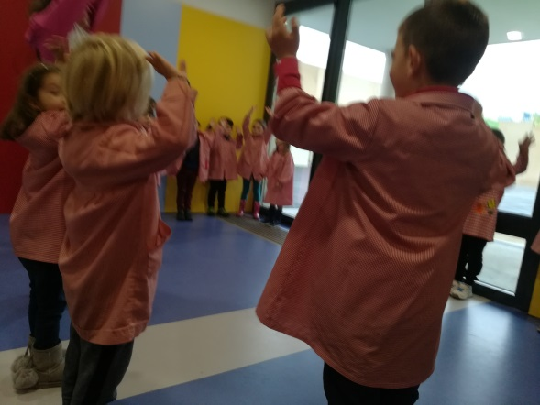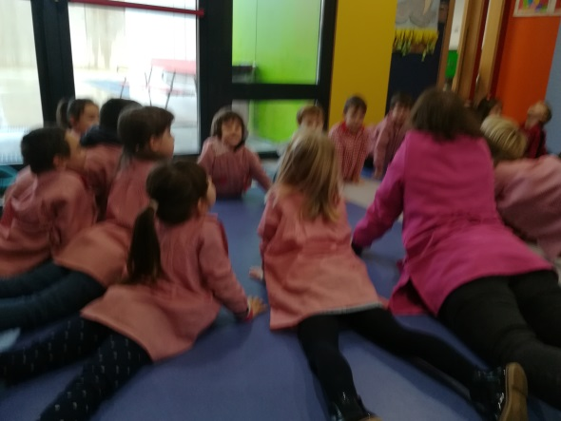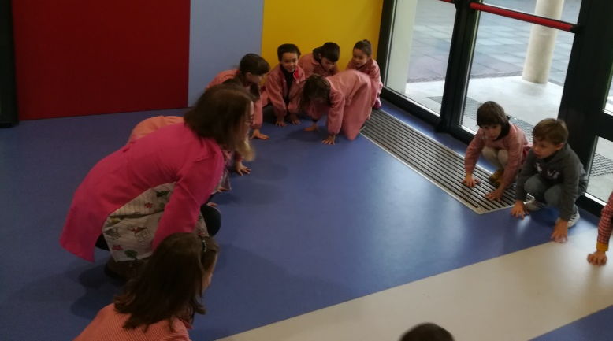

EL JUEGO DE LA VELA
OBJETIVOS: Conseguir fijar la atención.
CONTENIDOS: Trabajamos la atención manteniendo la mirada fija en una vela encendida. También nos pasamos la vela de un compañero a otro con la única condición de permanecer en silencio mientras lo hacemos.
DESARROLLO: Antes de comenzar nuestras rutinas propias de educación infantil , nos sentamos todos en círculo y hacemos el juego de la vela: Primeramente se enciende y se coloca en el centro y debemos estar mirándola fijos durante 2 minutos(nos avisa la alarma del teléfono).A continuación y en silencio, el compañero que es “maquinista” ese día comienza a pasarla al compañero de la derecha o de la izquierda(él decide) .Han de hacerlo en silencio, e intentando que la llama se mueva lo menos posible. Hasta que llega hasta él o ella de nuevo.

